Castaway

조난자

메인 시나리오 말고 기타 시나리오 추가하기

캐릭터 설정이나 전투기획 시스템 기획등

목차

1. 게임 개요 4

1-1. 기획 의도 4

1-2. 게임 소개 5

1-2-1. 게임 상세 5

1-2-2-. 게임 목표 아트 컨셉 6

1-3. 게임 스토리 7

1-3-1. 세계관 7

1-3-2. 게임 메인 스토리 8

2. 게임 스토리 요소 9

2-1. 섬 9

2-1-1. Lost Isle: 잃어버린 섬 10

2-1-2. Desolate Isle: 황폐한 섬 10

2-1-3. Shattered Home: 부서진 집 11

2-1-4. Ruined Haven: 파괴된 안식처 12

2-1-5. Ship Isle: 배의 섬 13

3. 게임 메커니즘 요소 14

3-1. 자원 14

3-2. 날씨 및 시간 16

3-2-1. 특이 날씨 16

3-2-2. 시간 18

3-3. 제작 19

3-5. 농사 21

3-6. 사냥 22

3-6-1. 사냥 가능 도구 22

3-6-2. 사냥 가능 동물 22

3-7. 플레이어 상세 23

3-8. 플레이어 상태 24

4. 게임 플레이 25

4-1. 씬 플로우 25

# 1. 게임 개요

## 1-1. 게임 소개

**"발자국을 남겨라. 이곳에서 살아있었다는 증거를."**

### 게임 상세

* 싱글 플레이어, 1인칭 게임 (추후 멀티 도입 가능)
* 환경과 상호작용하여 자원 채집, 도구와 무기를 제작하고, 사냥과 건축을 통해 생존 기반 마련
* 날씨 시스템과 밤낮 시스템 적용을 통한 현실적 요소 활용
* 높은 자유도와 다양한 컨트롤이 필요하기에 10-20대 플레이어층을 주요 타겟으로 설정
* 장르: 생존, 크래프팅, 샌드박스, 오픈월드

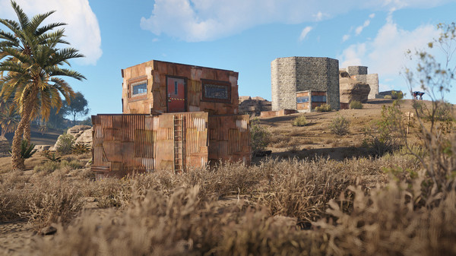

Rust의 건축 시스템

### 1-1-2. 게임 목표 아트 컨셉

* 현실적인 생존 환경을 구현하기 위해 사실적인 그래픽 스타일 적용
* 바다, 섬, 동식물, 자원 등의 환경을 디테일하게 구현하여 몰입감을 높일 예정
* 1인칭 게임으로 플레이어 본인의 손만 확인 가능
* 캐릭터의 성별은 남성이며 외형은 정장으로 구현은 할 것이나, 전체적인 플레이어의 모습은 손 외에 확인 불가능
* 멀티 도입 시, 캐릭터 성별 선택할 수 있도록 구현 예정

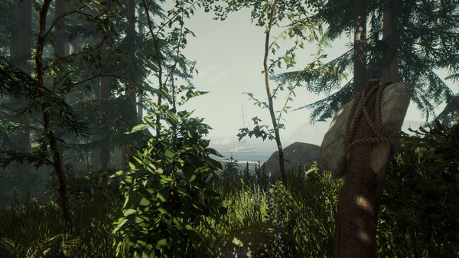

The Forest의 현실적인 그래픽

## 1-2. 기획 의도

[Castaway]는 현실적인 조난 상황에서 플레이어가 생존하고 탈출을 목표로 하는 생존 크래프팅 게임이다. 플레이어는 다양한 자연 환경 속에서 자유롭게 탐험하고, 사냥과 제작, 건축을 통해 생존 전략을 구축할 수 있다.

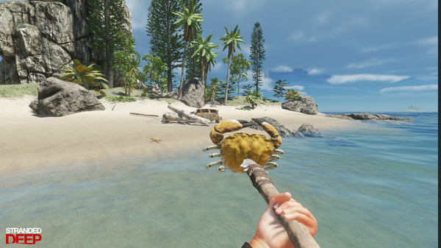

Stranded Deep의 섬 구현

# 2. 게임 세계관 및 스토리

## 2-1. 게임 스토리 설정

### 2-1-1. 세계관

2XXX년, 지구 온난화로 인한 해수면 상승으로 많은 지역이 바다에 잠겼다. 살아남은 사람들은 더 높은 지대로 이주했으며, 일부 육로가 끊긴 고지대들은 섬이 되었다.

한때 사람이 살았던 섬들은 이제 다양한 식물과 위험한 동물들로 가득하며, 유용한 자원은 찾기 어려워졌다. 오직 남겨진 폐허와 버려진 물건들만이 과거의 흔적으로 남아 있을 뿐이다.

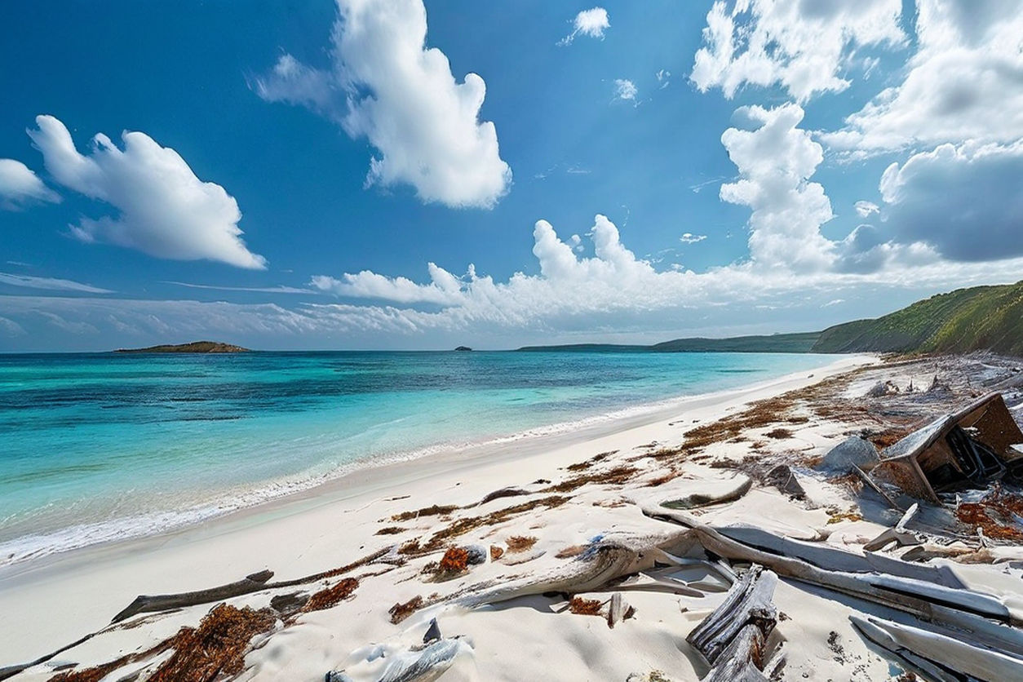

### 2-1-2. 게임 메인 스토리

점점 살기 힘들어지는 세상 속에서도 더 나은 삶을 살아가기 위해 연구하던 환경 연구소 소속의 주인공은 연구를 위해 배를 타고 항해하던 중, 갑작스러운 폭발과 함께 정신을 잃는다

눈을 뜬 곳은 끝없는 바다 한가운데 떠 있는 구명보트. 저 멀리 섬들이 보이기 시작하는데…

가까스로 도착한 곳은 인적이 끊긴 다섯개의 섬 중 하나였다. 이 곳에는 거친 날씨, 치명적인 동식물, 그리고 페허가 된 마을들만이 남아 있다.

연구원이기에 환경과 생존에 능숙한 주인공은 살아남기 위한 탐색을 진행한다. 마침내 신호탄을 발견하지만, 누구에게도 닿지 않는다. 결국 주인공은 이 섬들에게서 스스로 탈출하기로 마음 먹는다.

섬에게서 빠져나가기엔 위험한 바다 생물들이 주인공을 노리고 있고, 거센 파도가 작은 배의 항해를 불가능하게 만든다. 결국, 주인공은 튼튼한 배를 제작하거나 구하여 이 곳을 빠져나가야만 한다.

## 2-2. 주요 지역 소개

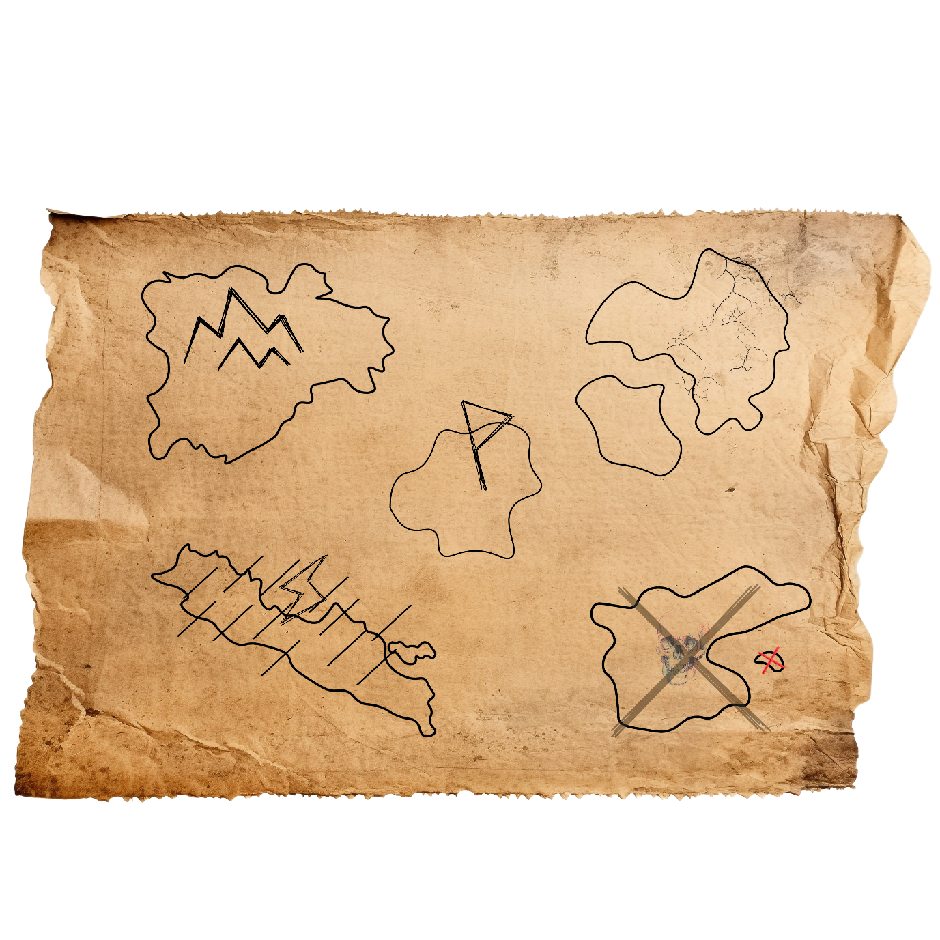

* 총 다섯가지의 섬에서의 탐험과 채집, 제작 등을 통해 탈출이 목표
* 순차적인 난이도의 섬으로 구성
* 각각의 섬마다 다른 기후와 생태가 분포하고 있다

### 2-2-1. Lost Isle: 잃어버린 섬

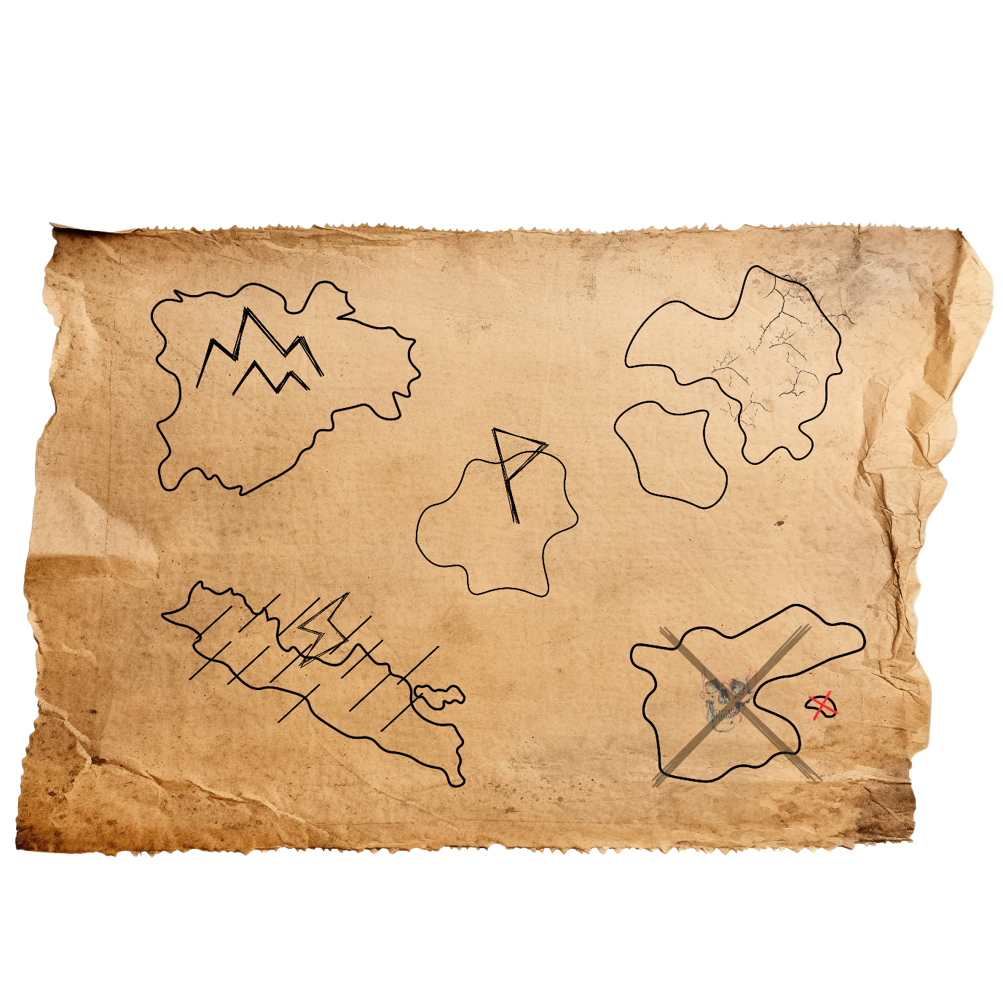

* 스토리 첫 시작 섬으로 플레이 방식을 익히며 튜토리얼로 삼을 수 있다.
* 다른 섬들의 종류가 무엇인지 알 수 있는 낡은 지도가 숨겨져 있다.
* 뗏목을 제작하여 다른 섬으로 이동할 수 있다.

### 2-2-2. Desolate Isle: 황폐한 섬



* 이상 기후가 시작되는 섬.
* 매우 더운 날씨로 인한 식수 수급의 어려움과 위험한 동식물이 살고 있는 섬이다.
* 햇빛을 피하기 위한 거대한 바위와 절벽들이 많이 분포해 있다.

### 2-2-3. Shattered Home: 부서진 집

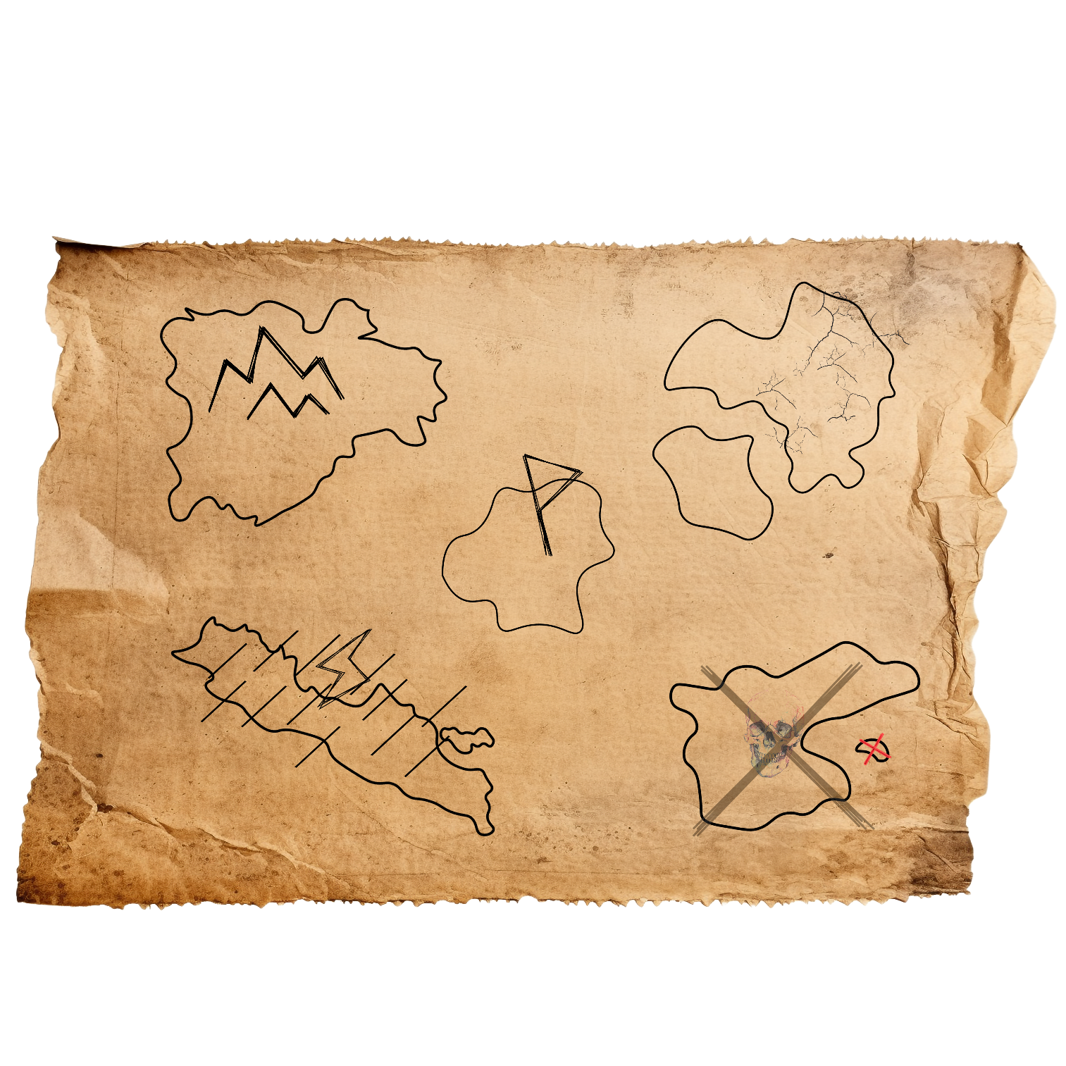

* 산악 지형과 정글 속 부서진 집이 있는 섬
* 정글 속 미지의 동물들과 위험한 독성 생물들이 존재한다.
* 부서진 집의 주인은 잭이며, 집 안에서 편지를 획득 가능하다.
* 메모를 통해 잭이 배를 만드는 조선공임을 알 수 있음. 또한 그 배들을 통해 사람들이 이주하였고, 마지막 배 한 척을 만들던 도중 다른 섬으로 이주하였음을 알 수 있다.

*잭! 일은 잘 되어가고 있나?*

*5척의 배가 필요한 줄 알았는데 4척이면 충분할 것 같아.*

*이제 그만 만들어도 될 것 같네!*

*3일 뒤 정오에 출발할 테니 시간 맞춰 오게나.*

### 2-2-4. Ruined Haven: 파괴된 안식처

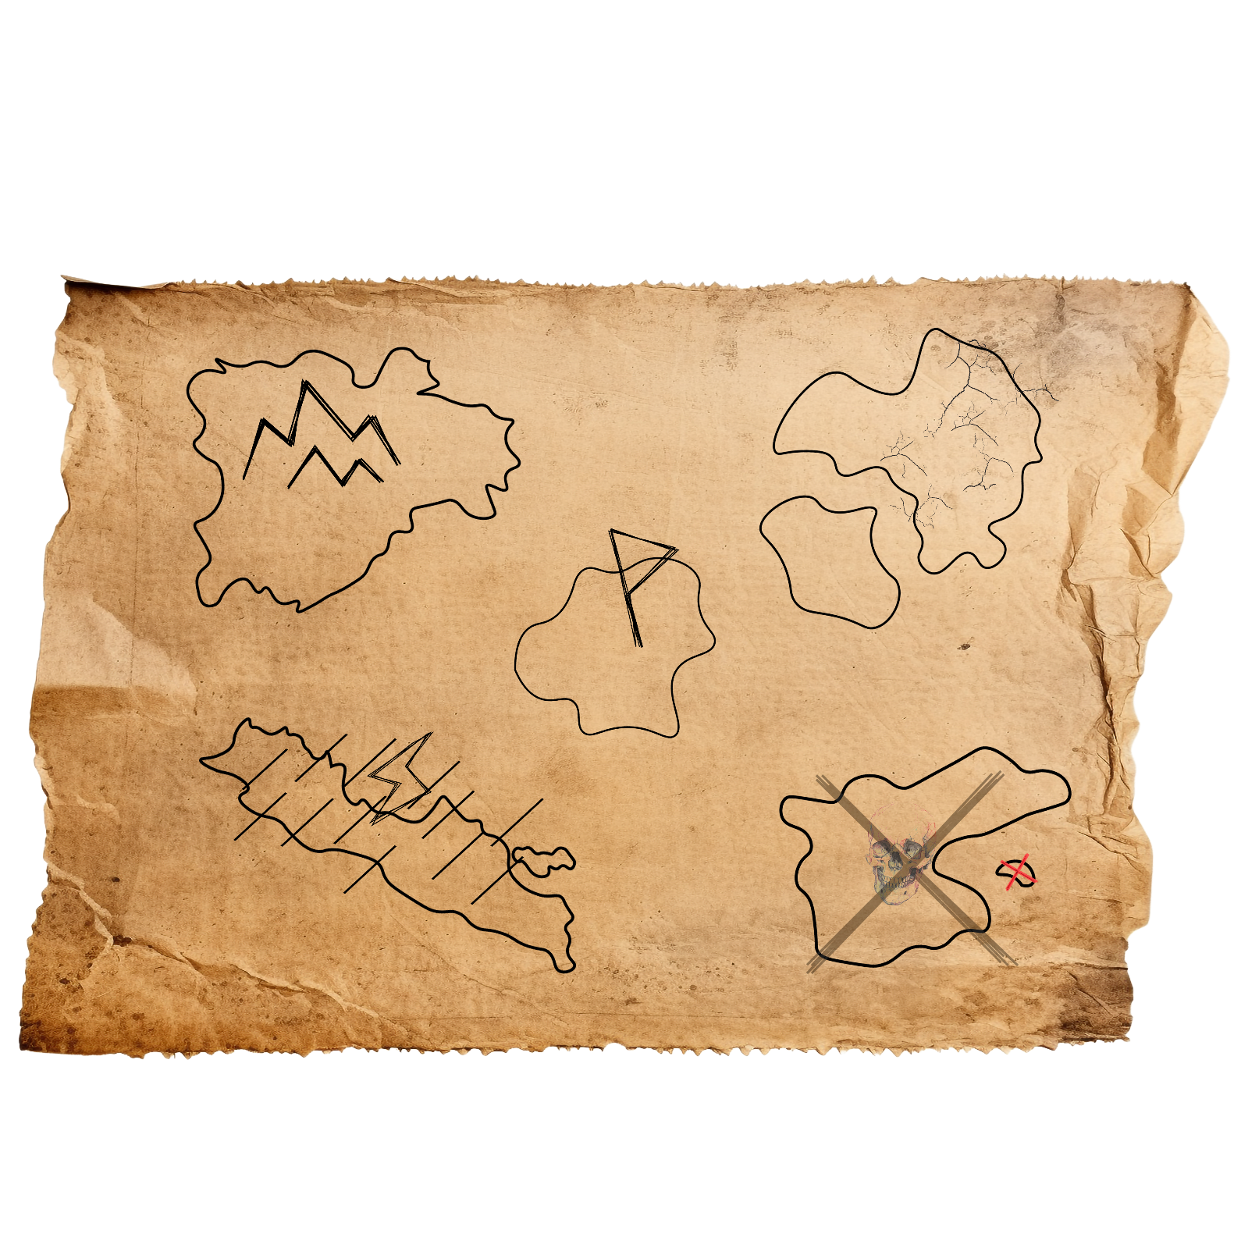

* 쉴 새 없이 내리는 비로 인해 물에 잠겨 파괴된 마을이 있는 섬.
* 마을은 농사꾼의 집, 가축을 키우는 집, 어부의 집, 학자의 집, 상인의 집, 대장장이의 집이 있다.
* 물에 잠긴 터라 대부분의 집들은 제 기능을 하지 못하나, 가축을 키우던 집 덕분에 섬 이곳 저곳에 돼지, 소, 닭 등이 서식한다.
* 각각의 집에서 좋은 도구를 얻을 수 있으며, 학자의 집에서 마지막 섬에 배가 있음을 확인할 수 있다.

### 2-2-5. Ship Isle: 배의 섬

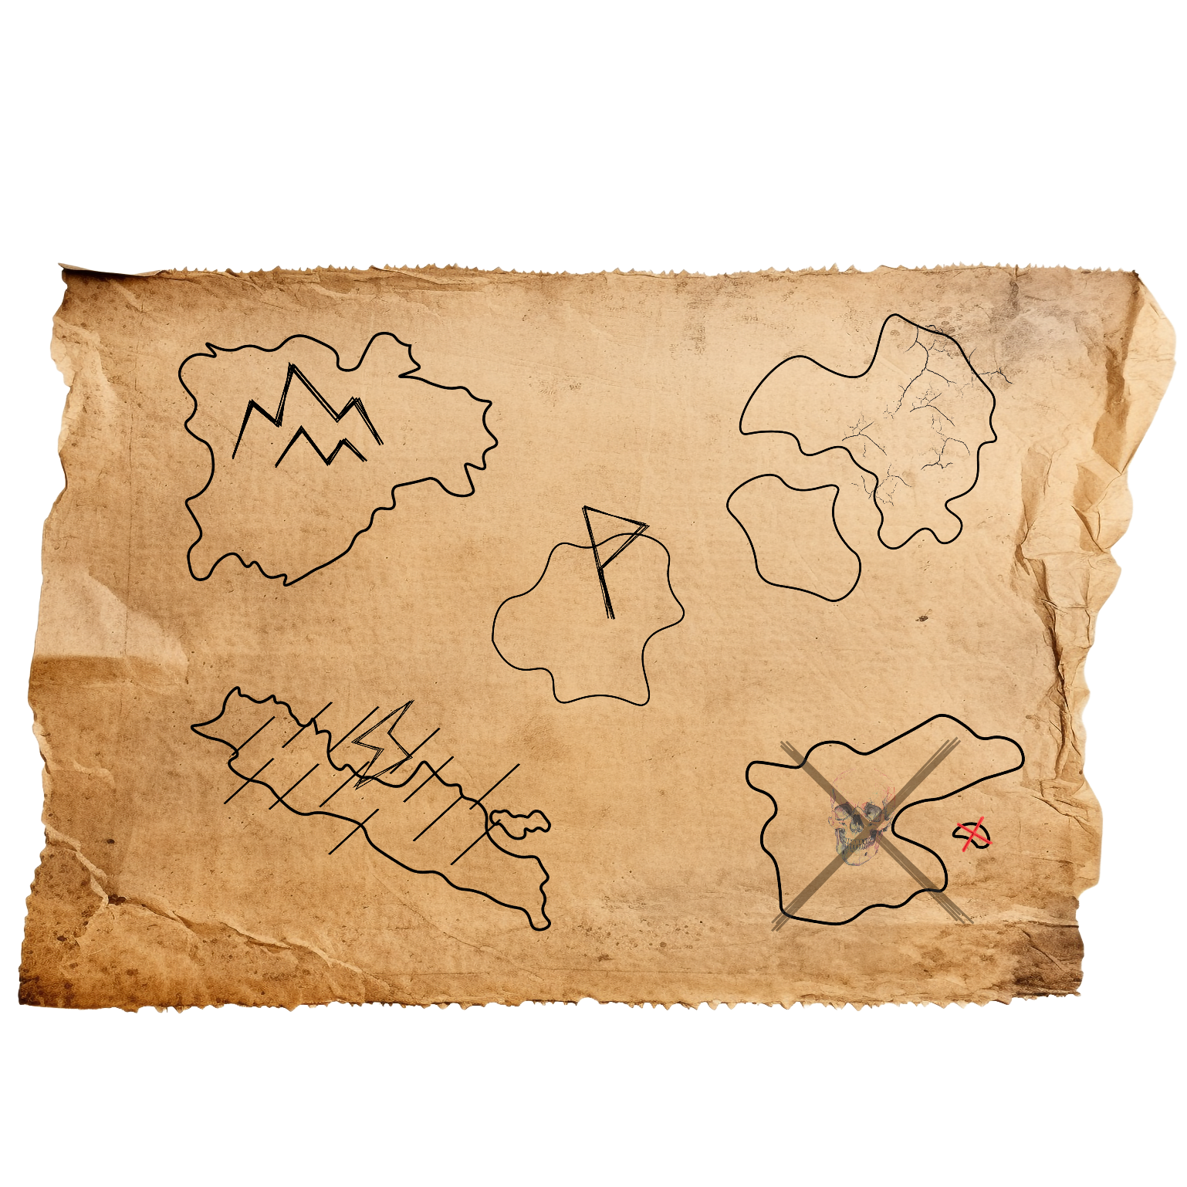

* 마을 섬에서 찾은 단서로 알 수 있는 배가 숨겨진 섬
* 지도 상에서 위험한 섬으로 표시되어 있다.
* 배를 찾아 내부를 탐색하면 제작도와 수리가 필요한 부분을 확인할 수 있다. 이를 통해 잭의 배를 수리하거나 새로 배를 제작하여 탈출할 수 있다.
* 스토리 위주로 빠르게 이 섬에 온 경우 굉장히 어려워 생존이 힘들며, 다른 섬들을 통해 만반의 준비를 마친 뒤 탐험해야 한다.

## 2-3. 주요 위협 요소

# 3. 게임 메커니즘

자원, 제작, 건축, 농사, 사냥, 플레이어 관련 구글시트

https://docs.google.com/spreadsheets/d/1zZklj0-ICAnqh4EcvWx-KLvD85GrMOVxL1SY3Y1T0eQ/edit?usp=sharing

## 3-1. 자원

3-1-1. 초기 자원 [생존 키트]

* + Fire Steel: 불을 피울 수 있는 도구
  + 휴대용 상태 모니터: 플레이어의 상태 확인 가능
  + 노트: 탐험 하며 얻은 지식들이 저장되는 노트

3-1-2. 일반 자원

: 모든 섬에서 공통적으로 구할 수 있음

* + 돌멩이
  + 나무
  + 물고기

3-1-3. 특이자원

: 섬마다 다른 자원

* + 황폐한 섬: 죽은 나무, 소금, 도마뱀…
  + 부서진 섬: 야자수, 식용 열매, 독사…
  + …

**자원 상세

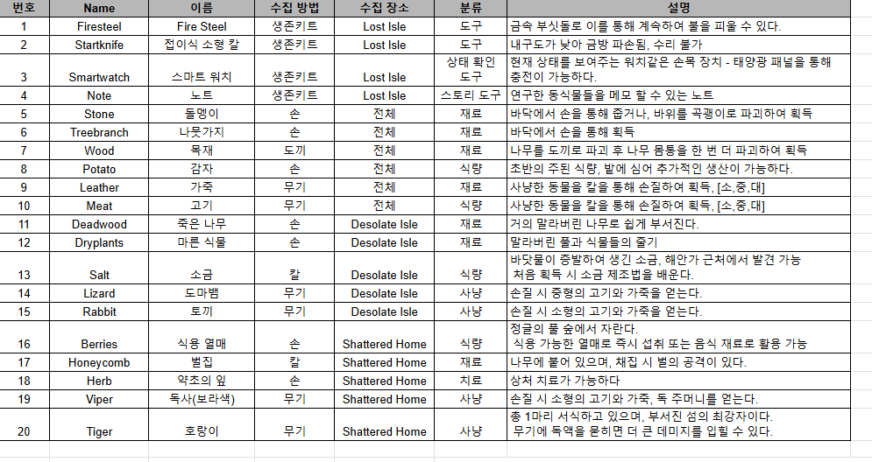

## 3-2. 날씨 및 시간

### 3-2-1. 특이 날씨

* 폭우: 지속적인 비, 낮은 기온

오랜 시간 비를 맞을 경우 저체온증 및 감기의 위험이 있고 불을 유지하기 힘듦

천장이 있는 건축물 및 불 필요

* 폭염: 구름 한점 없는 하늘, 높은 기온

플레이어가 빠르게 탈수되고, 오랜 시간 태양 아래 있을 경우 일사병의 위험이 있음.

그늘 필요

* 안개: 시야가 제한되는 안개가 끼는 날씨

시야가 거의 보이지 않아 탐험과 채집이 어려움. 방향을 잃기 쉽고, 적이나 위험 요소 발견 어려움

**이 외에도 각각의 섬마다의 특이 기후가 존재한다.

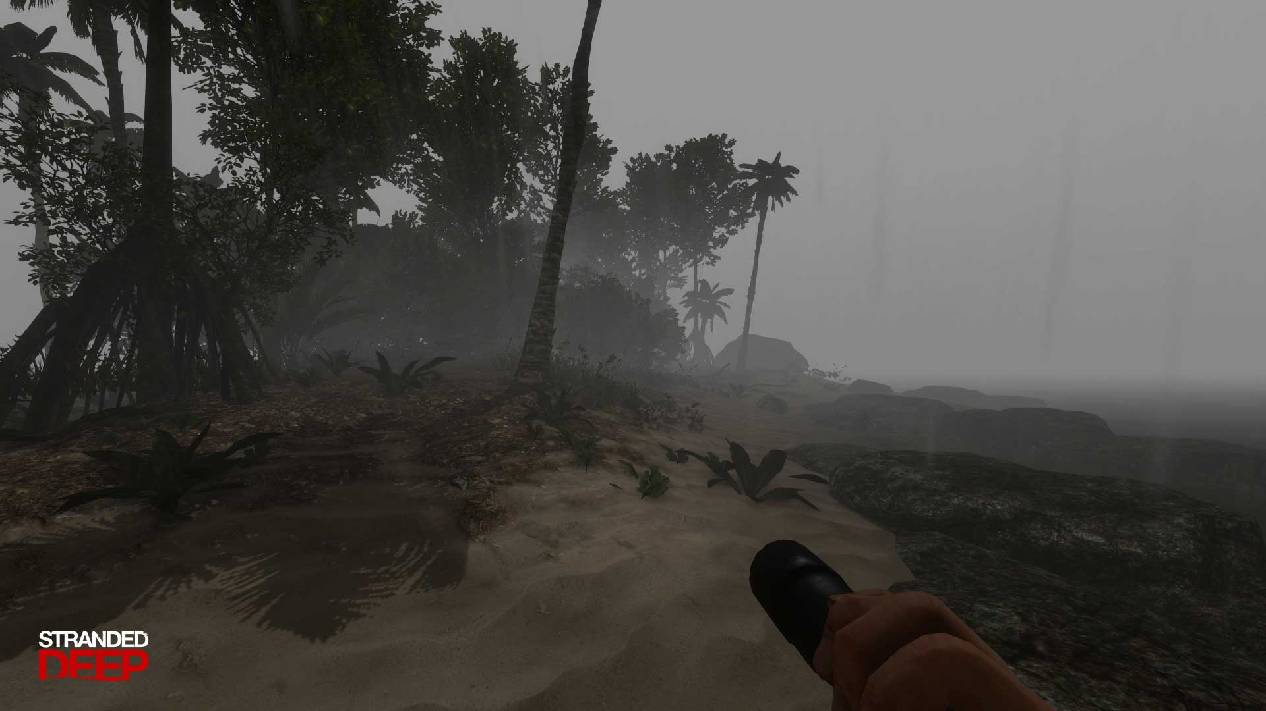

Stranded Deep의 안개 날씨

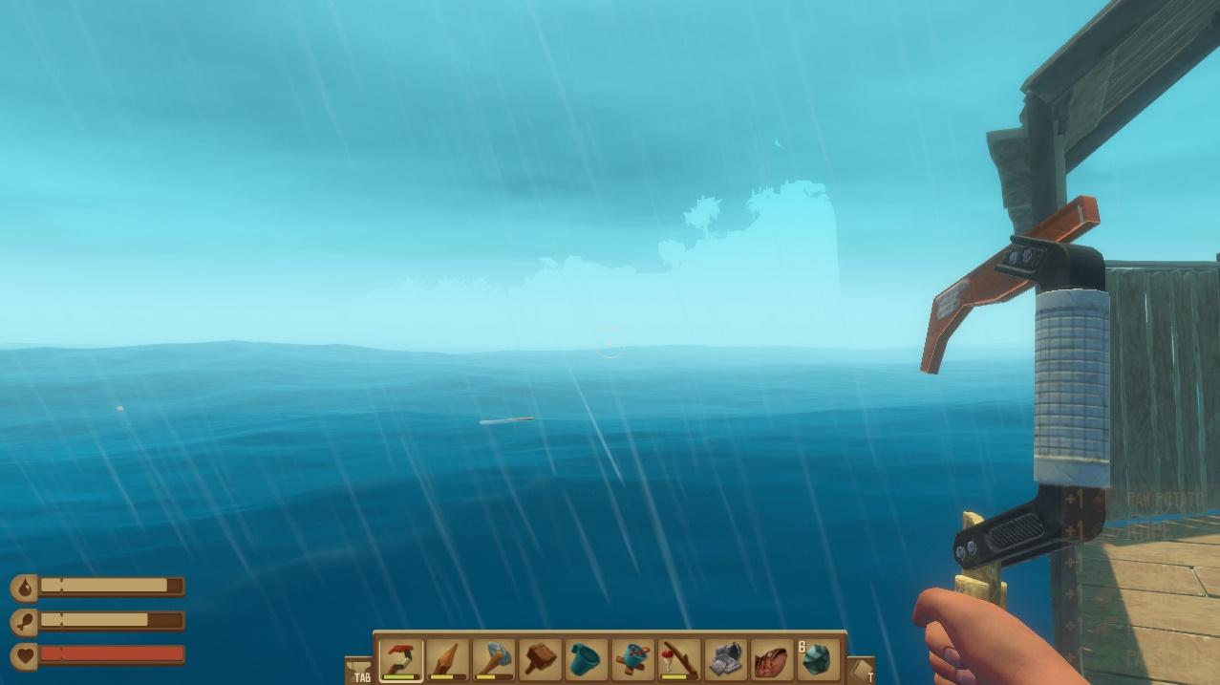

Raft의 비 오는 날씨

### 3-2-2. 시간

|  |  |  |
| --- | --- | --- |
| 시간 | 상세 | 가능한  날씨 이벤트 |
| 06:00  08:00 | 서서히 해가 뜨며 밝아짐 | 안개 |
| 08:00  -  12:00 | 채집 및 사냥에 최적 | 안개 |
| 12:00  -  18:00 | 햇볕이 강하고 기온이 높아 스태미나가 쉽게  저하되고, 수분이 필요하며, 그늘에서의 적절한 휴식 필요 | 폭염 |
| 18:00  -  20:00 | 서서히 해가 지며 어두워짐 |  |
| 20:00  -  06:00 | 야간에 활동하는 야생 동물들이 활발해짐  불을 이용해 시야 확보 가능  쉴 곳에서 수면 가능 (8시간) | 기온 저하 |

## 3-3. 제작

: 제작 후 인벤토리에 소지 가능한 오브젝트

**제작법 및 사용 상세

|  |  |  |  |  |  |
| --- | --- | --- | --- | --- | --- |
| 번호 | **Name** | **이름** | **제작 방법** | **분류** | **설명** |
| 1 | S_Axe | 간단한 도끼 | 맨손 제작 | 파괴 | 돌멩이(2) + 줄기(2) + 나뭇가지(1) |
| 2 | S_Spear | 간단한 창 | 맨손 제작 | 무기 | 칼(1) + 줄기(2) + 나뭇가지(1) |
| 3 | S_Pickaxe | 간단한 곡괭이 | 맨손 제작 | 파괴 | 부서진 섬에서 제작법 획득 가능 |
| 4 | String | 끈 | 맨손 제작 | 재료 | 줄기(2), 가죽(중 -1) |
| 5 | S_WaterContainer | 간단한 물통 | 맨손 제작 | 식재료 |  |
| 6 | LeaveBag | 나뭇잎 가방 | 맨손 제작 | 인벤토리 | 나뭇잎(4) + 끈(4) |
| 7 | TrimStone | 손질된 돌 | 제작대 제작 | 재료 | 돌(2) |
| 8 | G_Knife | 튼튼한 칼 | 제작대 제작 | 무기, 손질 | 손질된 돌(2) + 줄기(3) + 나뭇가지(2) + 나무(2) |
| 9 | G_WaterContainer | 튼튼한 물통 | 제작대 제작 | 식재료 |  |
| 10 | G_Bag | 튼튼한 가방 | 제작대 제작 | 인벤토리 | 가죽(4) + 끈(4) + 망치 |

3-4. 건축

: 고정된 위치에 제작하는 오브젝트

**건축 상세

|  |  |  |  |  |  |
| --- | --- | --- | --- | --- | --- |
| **번호** | **Name** | **이름** | **제작방법** | **분류** | **재료** |
| 1 | Bonfire | 모닥불 | 맨손 | 생활 | 돌멩이 + 나뭇가지 + 불쏘시개(나뭇잎, 나뭇가지) |
| 2 | DewCollector | 이슬 수집기 | 맨손 | 음식 | 돌멩이 + 나뭇가지 + 나뭇잎 +끈 |
| 3 | S_Garden | 간이텃밭 | 맨손 | 농사 | 돌멩이 + 목재 + 끈 + 칼 |
| 4 | LeaveBed | 나뭇잎 침대 | 맨손 | 생활 | 나뭇잎 + 끈 |
| 5 | G_Garden | 튼튼한 텃밭 | 건축 망치 | 농사 | 나뭇가지 + 목재 + 돌 못 + 끈 |
| 6 | LeaveWall | 나뭇잎 벽 | 건축 망치 | 주거 | 나뭇잎 + 끈 + 나뭇가지 |
| 7 | LeaveFloor | 나뭇잎 바닥 | 건축 망치 | 주거 | 나뭇잎 + 끈 + 나뭇가지 |
| 8 | LeaveRoof | 나뭇잎 지붕 | 건축 망치 | 주거 | 나뭇잎 + 끈 + 나뭇가지 |
| 9 | WoodWall | 목재 벽 | 건축 망치 | 주거 | 목재 + 돌 못 |
| 10 | WoolDoor | 목재 문 | 건축 망치 | 주거 | 목재 + 돌 못 |

## 3-5. 농사

기본 농사 시스템 사이클

** 작물의 종류 및 상세 정보

|  |  |  |  |  |  |  |  |
| --- | --- | --- | --- | --- | --- | --- | --- |
| **번호** | **Name** | **이름** | **채집 가능 장소** | **크기** | **텃밭 종류** | **수확 개수** | **생장 시간** |
| 1 | Potato | 감자 | 전체 | 소형 | 간이 텃밭 | 2 | 3일 |
| 2 | Herb | 약초 | Shattered Home | 소형 | 간이 텃밭 | 2 | 3일 |
| 3 | Corn_ | 옥수수 | Ruined Haven | 중형 | 간이 텃밭 | 3 | 5일 |
| 4 | Berries | 식용 열매 | Shattered Home | 중형 | 튼튼한 텃밭 | 3 | 5일 |
| 5 | Coconut_ | 코코넛 | Desolate Isle | 대형 | 튼튼한 텃밭 | 3 | 7일 |
| 6 | Banana | 바나나 | Shattered Home | 대형 | 튼튼한 텃밭 | 3 | 7일 |

//Name_은 섭취 후 씨앗 자동 생성됨

## 3-6. 사냥

### 3-6-1. 사냥 가능 도구

|  |  |  |  |  |
| --- | --- | --- | --- | --- |
| **번호** | **Name** | **종류** | **공격력** | **속도** |
| 1 | Hand | 손 | 5 | 보통 |
| 2 | Knife* | 칼 | 20 | 빠름 |
| 3 | Spear* | 창 | 30 | 느림 |
| 4 | Axe* | 도끼 | 15 | 매우느림 |

//제작 도구의 경우 Simple(간단한) 아이템과 Great(튼튼한) 아이템의 공격력 차이 없음

### 3-6-2. 사냥 가능 동물

|  |  |  |  |  |  |  |
| --- | --- | --- | --- | --- | --- | --- |
| **번호** | **Name** | **종류** | **체력** | **공격력** | **획득 자원** | **서식지** |
| 1 | Crap | 게 | 30 | 5 | 고기[소] | 전체 |
| 2 | Fish | 물고기 | 20 | 0 | 고기[소] | 전체 |
| 3 | Bird | 새 | 20 | 0 | 고기[소], 깃털 | 전체 |
| 4 | WildBoar | 멧돼지 | 150 | 20 | 고기[중], 가죽[소] | 전체 |
| 5 | Lizard | 도마뱀 | 100 | 0 | 고기[중], 가죽[소] | Desolate Isle |
| 6 | Rabbit | 토끼 | 50 | 0 | 고기[소], 가죽[소] | Desolate Isle |
| 7 | Viper* | 뱀 | 30 | 5 | 고기[소], 가죽[소] | Shattered Home |
| 8 | Tiger | 호랑이 | 300 | 40 | 고기[대], 호랑이 가죽 | Shattered Home |

//Viper(뱀)의 경우 중독 데미지 보유, 어택 데미지5 + 중독 데미지5(1분)

## 3-7. 플레이어 상세

|  |  |  |
| --- | --- | --- |
| **플레이어** | **수치** | **변동 조건** |
| 인벤토리 | 100 | 아이템을 통해 증가 가능 |
| 체력 | 100 | 배고픔과 목마름이 채워진 상태로 잘 경우 50이 채워짐 |
| 스테미너 | 200 | 1초에 30씩 참 |
| 배고픔 | 100 | 음식 섭취를 통해 채울 수 있음 |
| 목마름 | 100 | 음료 섭취를 통해 채울 수 있음 |

* 좌측 하단 UI로 표시

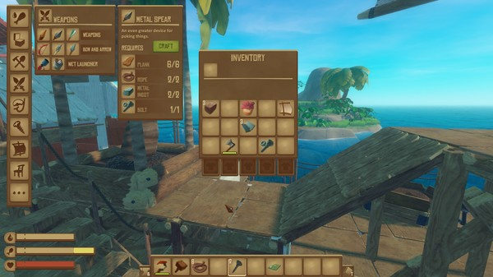

Raft의 하단 UI

## 3-8. 플레이어 상태

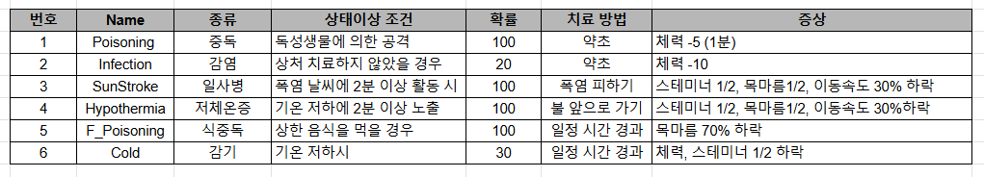

//현실 시간으로 책정

* 아이템<휴대용 상태 모니터>를 통해 상태 이상 확인 가능 [Tab키]
* 플레이 중 화면 변화와 대사, 행동으로도 확인 가능

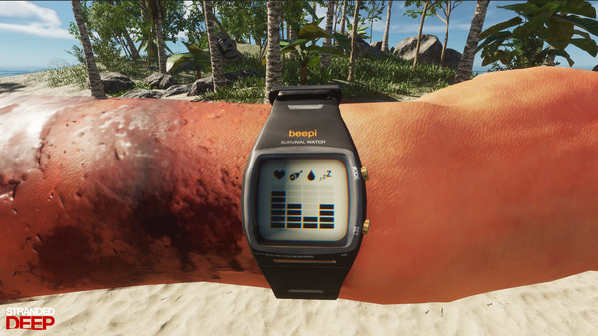Stranded Deep의 손목 시계 아이템

# 4. 환경 및 생태계

# 5. 제작 및 아이템 시스템

# 6. 진행 및 목표

# 7. 게임 플레이

## 4-1. 씬 플로우

<https://www.figma.com/design/DV19xO0B3hEhBlRzRnQzFm/Castaway?node-id=9-2&t=BHWn8KInzTvmvCTg-1>

